Казанский (Приволжский) Федеральный университет
ИВМиИТ(ВМК)

Техническое задание
На создание приложения для работы с ювелирным складом.

Исполнители
студенты группы: 09-522
Галеев Ильяс
Багаутдинова Алиса
Давыдов Арсений
“24”февраля 2026 г

Казань 2026
1. Введение. 2
1.1 Цель. 2
1.2. Краткая сводка возможностей. 2
1.3. Определения, акронимы и сокращения. 3
1.4. Краткое содержание. 3
2.1. Определение типов пользователей системы. 4
2.2 Обзор вариантов использований. 4
2.3 Нефункциональные требования. 5
3.1. Функциональные требования 6
3.2. Требования к пользовательским интерфейсам 14
3.3. Требования к логической структуре БД 22

1. Введение.

1.1 Цель.
Цель документа - представить детальное описание и назначение создаваемого приложения. Данный документ включает цели и функциональные возможности системы, пользователей системы, сценарии использования приложения и его внутреннюю архитектуру.

1.2. Краткая сводка возможностей.
Приложение предназначено для управления складом. Ниже расписаны функции разрабатываемого приложения.

Управление доступом:
Регистрация и авторизация пользователей.
Разграничение прав (у нас есть Администраторы и Кладовщики).

Каталог товаров:
Создание, редактирование и удаление карточек и категорий товаров.
Параметры товара: артикул, название, категория, единица измерения, цена закупки, текущий остаток.

Управление отгрузками (Расход):
Формирование списка товаров на отгрузку клиенту.
Проверка наличия товара на складе перед подтверждением.
Списание товара со склада (уменьшение остатка).

1.3. Определения, акронимы и сокращения.
Пользователь - зарегистрированное лицо в системе.
Кладовщик - пользователь, обладающий функцией формирования поставки.
Администратор - пользователь, обладающий функциями создания,редактирования, удаления карточек товара и категорий
Товар - продукт, обладающий следующими характеристиками:артикул, название, категория, единица измерения, цена закупки, текущий остаток.
Отгрузка - отправка товара клиенту с последующим изменением содержимым на складе.

1.4. Краткое содержание.
Во второй главе описаны распределение ролей и user stories.
В третьей главе описаны функциональные требования, шаблоны приложения и схема БД.

2. Обзор системы

2.1. Определение типов пользователей системы.

Администратор - это управляющий складом, имеющий функции описанные ниже.
Основные функции:
просматривать карточки товаров.
просматривать историю отгрузок.
управление товарами (удалять/редактировать/создавать карточки и категорий товара).

Кладовщик - это работник на складе, имеющий функции описанные ниже.
Основные функции:
оформление отгрузок.
просматривать карточки товаров.

2.2 Обзор вариантов использований.
User Stories: Кладовщик
Авторизация
Я кладовщик, и я хочу ввести логин и пароль, чтобы войти в систему.

Регистрация
Я кладовщик, и я хочу зарегистрироваться в системе, чтобы получить доступ к своему рабочему аккаунту.

Создание отгрузки
Я кладовщик, и я хочу создать новую отгрузку, указав название товара, единицу измерения и количество, чтобы отправить товар со склада.

Я кладовщик, и я хочу добавлять несколько позиций в одну отгрузку, чтобы оформить отправку нескольких товаров сразу.

Просмотр списка товаров
Я кладовщик, и я хочу просматривать список всех товаров с артикулом, названием и количеством, чтобы видеть, что есть на складе.

Поиск карточки товара
Я кладовщик, и я хочу найти карточку товара по артикулу или названию, чтобы посмотреть его полную информацию (единицу измерения, цену закупки, количество).

User Stories: Администратор

Авторизация
Я администратор, и я хочу ввести логин и пароль, чтобы войти в систему.

Добавление карточки товар
Я администратор, и я хочу добавить новую карточку товара (артикул, название, единица измерения, цена закупки, количество), чтобы внести товар в базу склада.

Удаление карточки товара
Я администратор, и я хочу удалить карточку товара по артикулу или названию, чтобы убрать товар из базы.

Поиск отгрузки
Я администратор, и я хочу найти отгрузку по ID, названию или дате, чтобы проверить детали конкретной отправки.

История отгрузок
Я администратор, и я хочу просматривать историю всех отгрузок (количество, единицы измерения, артикул, время), чтобы контролировать движение товаров.

Изменение карточки товара
Я администратор, и я хочу изменить существующую карточку товара (артикул, название, единицу измерения, цену закупки, количество), чтобы обновить информацию о товаре.

Добавление категории
Я администратор, и я хочу добавить новую категорию товаров (название категории), чтобы структурировать товары на складе.

Изменение категории
Я администратор, и я хочу изменить существующую категорию товаров (название), чтобы обновить информацию о категории.

Удаление категории
Я администратор, и я хочу удалить категорию товаров, если она больше не используется.

2.3 Нефункциональные требования.
Язык - C#
Метод реализации графики - Windows Form
В качестве построения макетов используется Figma.
3. Детальные требования

3.1. Функциональные требования
Use Case 1: Вход администратора
Название: UC-1. Вход администратора
Описание: Администратор авторизуется и получает полный доступ к системе.
Акторы: Администратор, Система
Предусловия: Пользователь с ролью "Администратор" создан в системе. Открыто окно авторизации.
Успешный сценарий:
1. Администратор вводит логин и пароль, нажимает "Войти".
2. Система проверяет данные, определяет роль "Администратор".
3. Система открывает главное окно с полным доступом (Каталог товаров, Отгрузки).
Альтернативные сценарии:
- Неверный пароль или логин: Система выводит сообщение "Неверный логин или пароль". Вход не выполняется.
Негативные сценарии:
- Пустые поля: Кнопка "Войти" неактивна или выводится сообщение "Заполните все поля".
Постусловия: Успешно - администратор авторизован. Неуспешно - окно авторизации открыто.
Критерии приемки: Корректные данные дают доступ ко всем разделам. При ошибке - понятное сообщение.
Связанные требования: Разграничение прав доступа.
Use Case 2: Вход кладовщика
Название: UC-2. Вход кладовщика
Описание: Кладовщик авторизуется и получает ограниченный доступ (просмотр каталога, отгрузки).
Акторы: Кладовщик, Система
Предусловия: Пользователь с ролью "Кладовщик" создан в системе. Открыто окно авторизации.
Успешный сценарий:
1. Кладовщик вводит логин и пароль, нажимает "Войти".
2. Система проверяет данные, определяет роль "Кладовщик".
3. Система открывает главное окно с разделами "Каталог" (только просмотр) и "Отгрузки".
Альтернативные сценарии:
- Неверный пароль: Сообщение "Неверный логин или пароль". Вход не выполняется.
Негативные сценарии:
- Пустые поля: Вход не выполняется.
Постусловия: Успешно - кладовщик авторизован. Неуспешно - окно авторизации открыто.
Критерии приемки: После входа недоступны функции редактирования каталога.
Связанные требования: Разграничение прав между ролями.
Use Case 3: Создание карточки товара
Название: UC-3. Создание карточки товара
Описание: Администратор создает карточку товара с основными параметрами.
Акторы: Администратор, Система
Предусловия: Администратор авторизован, открыто окно "Добавить карточку".

Успешный сценарий:
1. Администратор заполняет поля (артикул, название, ед. изм., цена, количество), нажимает "Добавить".
2. Система проверяет корректность данных.
Альтернативные сценарии:
- Пустые обязательные поля: Сообщение "Заполните все обязательные поля". Карточка не сохраняется.
Негативные сценарии:
- Отрицательные цена или количество: Сообщение "Значение должно быть больше нуля".
- Отмена: Форма закрывается без сохранения.
Постусловия: Успешно - карточка добавлена в каталог. Неуспешно - каталог без изменений.
Критерии приемки: Числовые поля проверяются на положительные значения.
Связанные требования: Ведение актуального каталога товаров.
Use Case 4: Редактирование карточки товара
Название: UC-4. Редактирование карточки товара
Описание: Администратор изменяет параметры существующей карточки.
Акторы: Администратор, Система
Предусловия: Администратор авторизован, в каталоге есть карточка.
Успешный сценарий:
1. Администратор открывает карточку на редактирование, изменяет поля, нажимает "Изменить".
2. Система проверяет корректность данных.

Альтернативные сценарии:
- Некорректные числовые значения: Сообщение об ошибке, изменения не сохраняются.
Негативные сценарии:
- Отмена: Форма закрывается без сохранения.
Постусловия: Успешно - карточка обновлена. Неуспешно - карточка без изменений.
Критерии приемки: Числовые поля проверяются на положительные значения.
Связанные требования: Актуальность данных о товарах.
Use Case 5: Удаление карточки товара
Название: UC-5. Удаление карточки товара
Описание: Администратор удаляет карточку товара.
Акторы: Администратор, Система
Предусловия: Администратор авторизован, открыто окно "Удалить карточку".
Успешный сценарий:
1. Администратор вводит артикул, нажимает "Удалить".
2. Администратор подтверждает, система удаляет карточку.
Альтернативные сценарии:
- Неверный артикул: выводится ошибка
Негативные сценарии:
- Удаление несуществующей карточки: Сообщение "Товар не найден".
Постусловия: Успешно - карточка удалена из каталога. Неуспешно - карточка остается.
Критерии приемки: Удаление только товаров.
Связанные требования: Поддержание каталога в актуальном состоянии.
Use Case 6: Поиск товара в каталоге
Название: UC-6. Поиск товара в каталоге
Описание: Пользователь выполняет поиск товара по артикулу или названию.
Акторы: Авторизованный пользователь, Система
Предусловия: Пользователь авторизован, открыто окно "Найти карточку".
Успешный сценарий:
1. Пользователь вводит поисковый запрос.
2. Система отображает товары, соответствующие запросу.
Альтернативные сценарии:
- Поиск по точному артикулу: Система отображает одну карточку.
Негативные сценарии:
- Поиск по несуществующему значению: Сообщение "Ничего не найдено".
Постусловия: Отображается отфильтрованный или полный список товаров.
Критерии приемки: Поиск по артикулу или названию.
Связанные требования: Ускорение работы с каталогом.
Use Case 7: Создание отгрузки
Название: UC-7. Создание отгрузки
Описание: Кладовщик формирует отгрузку, система проверяет наличие и списывает товары.
Акторы: Кладовщик, Система
Предусловия: Кладовщик авторизован, в каталоге есть товары с остатками.

Успешный сценарий:
1. Кладовщик нажимает "Создать отгрузку", выбирает товар и указывает количество.
2. Система проверяет наличие товара.
3. Кладовщик добавляет товары, нажимает "Отгрузить".
4. Система списывает товары.
Негативные сценарии:
- Нехватка товара: Сообщение "Недостаточно товара. Доступно: X, запрошено: Y". Отгрузка не выполняется.
- Отсутствующий товар: Сообщение "Товар не найден".
- Отмена отгрузки: Форма закрывается, остатки не изменяются.
Постусловия: Успешно - остатки уменьшены, отгрузка сохранена. Неуспешно - остатки не изменены.
Критерии приемки: Проверка наличия перед списанием. При нехватке - отгрузка блокируется. Отгрузка сохраняется в журнале.
Связанные требования: Учет расходования товаров, предотвращение отгрузки отсутствующих товаров.
Use Case 8: Создание категории
Название: UC-8.1. Создание категории
Описание: Администратор создает новую категорию для группировки товаров.
Акторы: Администратор, Система
Предусловия: Администратор авторизован, открыто окно "Добавить категорию".
Успешный сценарий:
1. Администратор вводит название новой категории.
2. Администратор нажимает кнопку "Добавить".
3. Система проверяет уникальность названия.
4. Система сохраняет новую категорию.
Альтернативные сценарии:
- Дубликат названия: Система отображает сообщение "Категория с таким
названием уже существует". Категория не создается.
- Пустое название: Система отображает сообщение "Название категории не
может быть пустым". Категория не создается.
Постусловия: Успешно - в список добавлена новая категория. Неуспешно -
список без изменений.
Критерии приемки: Название обязательно и уникально.
Связанные требования: Группировка товаров для удобного поиска и
фильтрации.
Use Case 9: Редактирование категории
Название: UC-9. Редактирование категории
Описание: Администратор изменяет название существующей категории.
Акторы: Администратор, Система
Предусловия: Администратор авторизован, открыто окно "Изменить
категорию", в списке есть хотя бы одна категория.
Успешный сценарий:
1. Администратор вводит название.
2. Администратор нажимает кнопку "Изменить".
3. Система проверяет уникальность нового названия.
4. Система обновляет категорию.
Альтернативные сценарии:
- Дубликат названия: Система отображает сообщение "Категория с таким
названием уже существует". Изменение не выполняется.
- Пустое название: Система отображает сообщение "Название категории не может быть пустым". Изменение не выполняется.
Постусловия: Успешно - категория обновлена. Неуспешно - категория без
изменений.
Критерии приемки: Новое название обязательно и уникально.
Связанные требования: Группировка товаров для удобного поиска и
фильтрации.
Use Case 10: Удаление категории
Название: UC-10. Удаление категории
Описание: Администратор удаляет категорию, которая не используется в
товарах.
Акторы: Администратор, Система
Предусловия: Администратор авторизован, открыто окно "Удалить категорию",
в списке есть хотя бы одна категория.
Успешный сценарий:
1. Администратор выбирает категорию из списка.
2. Администратор нажимает кнопку "Удалить".
3. Система удаляет категорию.
Негативные сценарии:
- Удаление категории с товарами: Система отображает сообщение "Невозможно удалить категорию."
- Удаление несуществующей категории: Удаление не выполняется.
Постусловия: Успешно - категория удалена из списка. Неуспешно - список без
изменений.
Критерии приемки: Удаление только категорий, к которым не привязаны товары.
Требуется подтверждение.
Связанные требования: Группировка товаров для удобного поиска и
фильтрации.

3.2. Требования к пользовательским интерфейсам
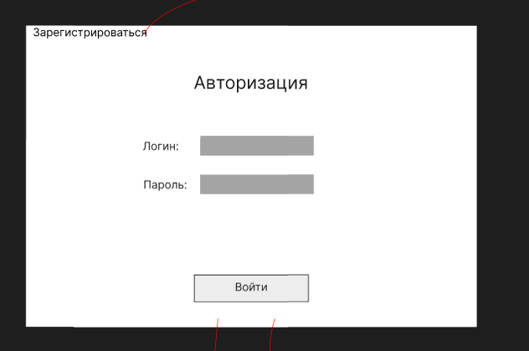
Это форма авторизации (входа в аккаунт).
Элементы:
«Зарегистрироваться» — кнопка для перехода к созданию нового аккаунта.
«Авторизация» — заголовок формы.
Серое поле «Логин» — ввод имени пользователя или email.
Серое поле «Пароль» — ввод скрытого пароля.
Кнопка «Войти» — отправка данных и вход в систему.
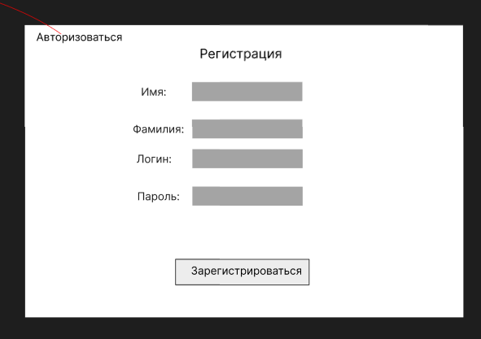
Это форма регистрации (создания нового аккаунта).
Элементы:
«Авторизоваться» — кнопка для перехода к форме входа.
«Регистрация» — заголовок формы.
Серое поле «Имя» — ввод имени пользователя.
Серое поле «Фамилия» — ввод фамилии пользователя.
Серое поле «Логин» — ввод уникального идентификатора для входа.
Серое поле «Пароль» — ввод скрытого пароля.
Кнопка «Зарегистрироваться» — отправка данных и создание учётной записи.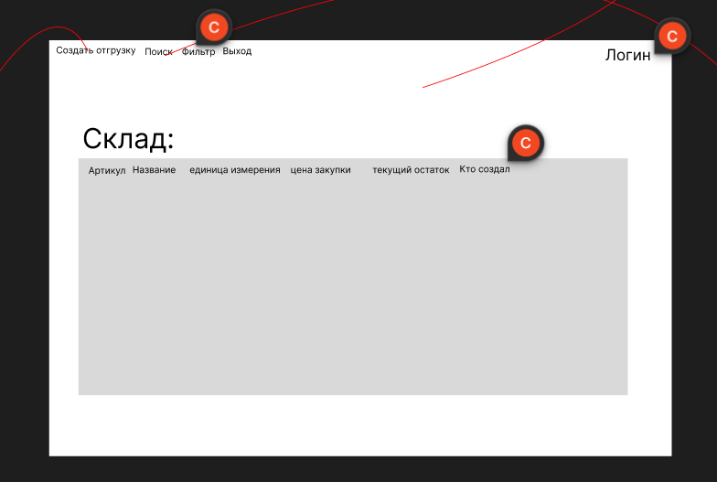
Это форма просматривания склада.
Элементы:
«Создать отгрузку» — кнопка для формирования новой отгрузки товаров.
«Поиск» — кнопка для поиска товаров.
«Фильтр» — кнопка для настройки фильтрации отображаемых данных.
«Выход» — кнопка для выхода из системы.
Заголовок «Склад:» — обозначение текущего раздела
Таблица с колонками:
Артикул — уникальный код товара.
Название — наименование товара.
единица измерения — единица, в которой учитывается товар .
цена закупки — стоимость закупки единицы товара.
текущий остаток — количество товара в наличии.
Кто создал — логин администратора, который создал карточку
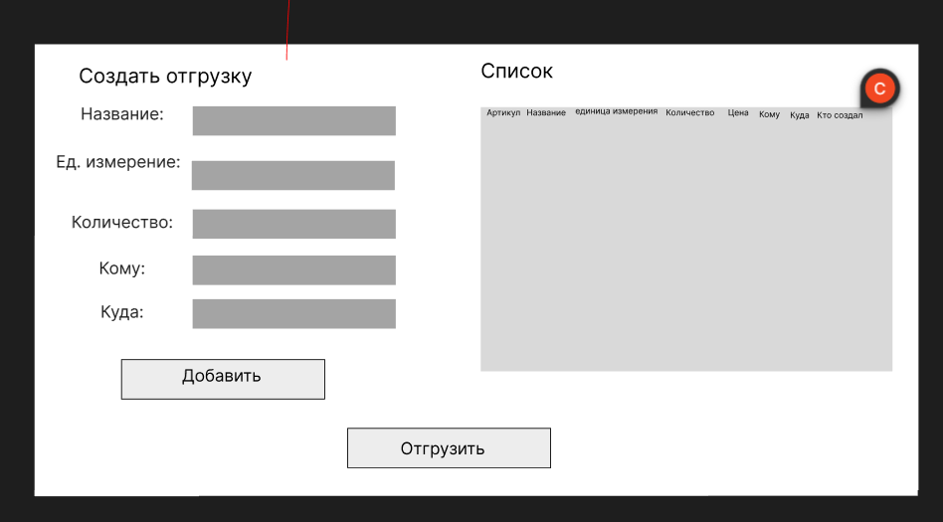
Это форма создания отгрузки.
Элементы:
Поля ввода:
«Название» — наименование товара.
«Ед. измерение» — единица измерения.
«Количество» — число отгружаемых единиц.
«Кому» — получатель.
«Куда» — пункт назначения.
Кнопки:
«Добавить» — добавление позиции в список отгрузки.
«Отгрузить» — подтверждение и завершение операции.
Таблица «Список» с колонками:
Артикул
Название
единица измерения
Количество
Цена
Кому
Куда
Кто создал
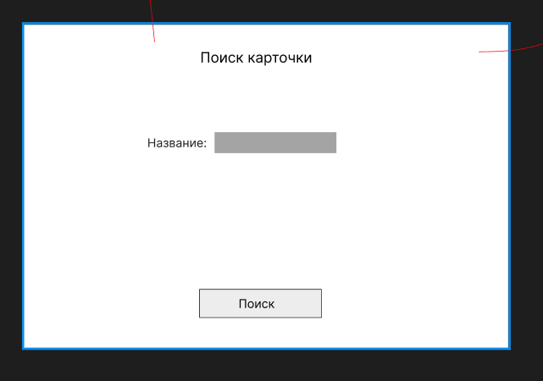
Это форма поиска карточки.
Элементы:
Заголовок «Поиск карточки» — назначение формы.
Поле «Название» — ввод наименования для поиска.

Кнопка «Поиск» — запуск поиска по введённому названию.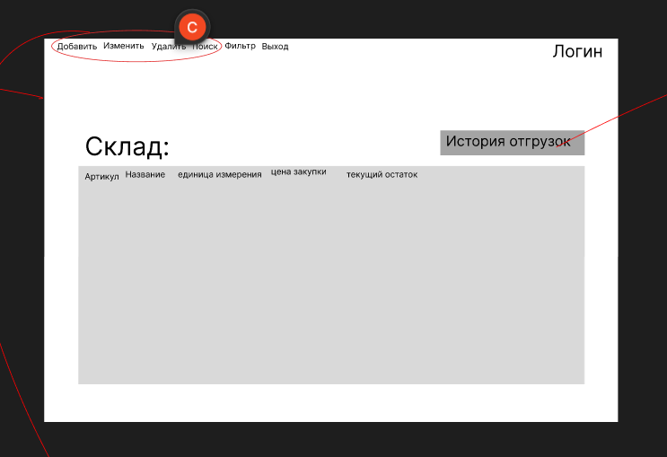
Это интерфейс управления складом.
Элементы:
«Логин» - надпись, указывающая на логин под которым вошли.
Панель управления:
«Добавить» — кнопка для добавления новой карточки или категории.
«Изменить» — редактирование карточки или категории.
«Удалить» — удаление карточки или категории.
«Поиск» — поиск товаров.
«Фильтр» — настройка фильтрации.
«Выход» — выход из системы.
Заголовок:
«Склад:» — обозначение раздела.
Таблица товаров с колонками:
Артикул
Название
единица измерения
цена закупки
текущий остаток
Дополнительный раздел:
«История отгрузок» — кнопка для перехода на страницу с историей отгрузок.
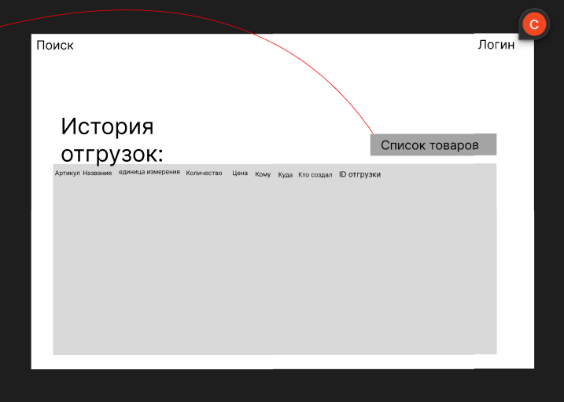
Это раздел «История отгрузок».
Элементы:
Заголовок:
«История отгрузок:» — название раздела, содержащего журнал выполненных отгрузок.
Таблица с колонками:
Артикул
Название
единица измерения
Количество
Цена
Кому
Куда
Кто создал
ID отгрузки — уникальный идентификатор отгрузки.
Дополнительный элемент:
«Список товаров» — кнопка перехода на соответствующую страницу.
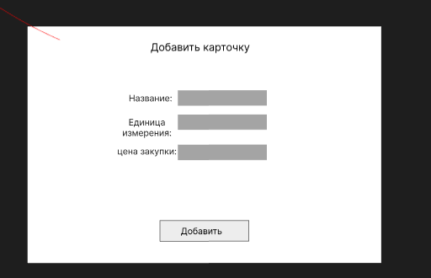
Назначение: создание новой карточки.
Поля ввода:
Название — наименование товара.
Единица измерения — единица учёта.
Цена закупки — стоимость закупки единицы товара.
Кнопка:
«Добавить» — сохранение новой карточки.
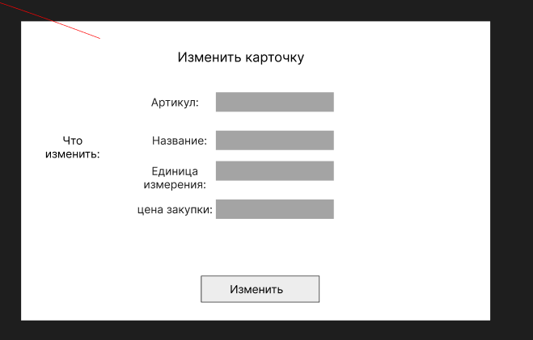
Назначение: редактирование существующей карточки.
Поля ввода:
Артикул — уникальный код товара для идентификации изменяемой записи.
Что изменить — вероятно, выбор поля для редактирования.
Название — новое наименование (если изменяется).
Единица измерения — новая единица учёта.
цена закупки — новая закупочная цена.
Кнопка:
«Изменить» — сохранение изменений.
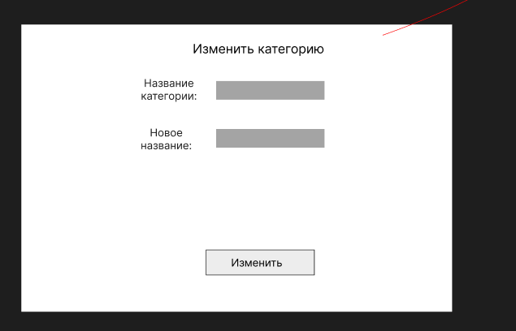
Назначение: переименование существующей категории.
Поля ввода:
Название категории — текущее название категории, которую нужно изменить.
Новое название — новое наименование категории.
Кнопка:
«Изменить» — сохранение нового названия.

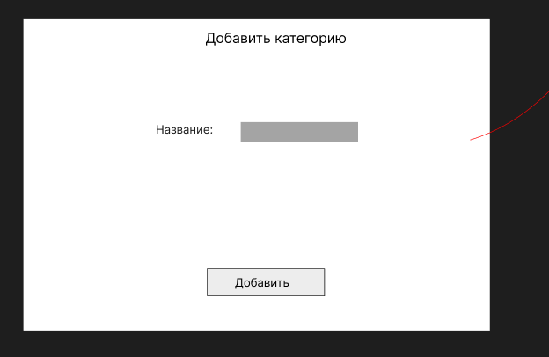
Назначение: создание новой категории.
Поле ввода:
Название — наименование новой категории.
Кнопка:
«Добавить» — сохранение категории.
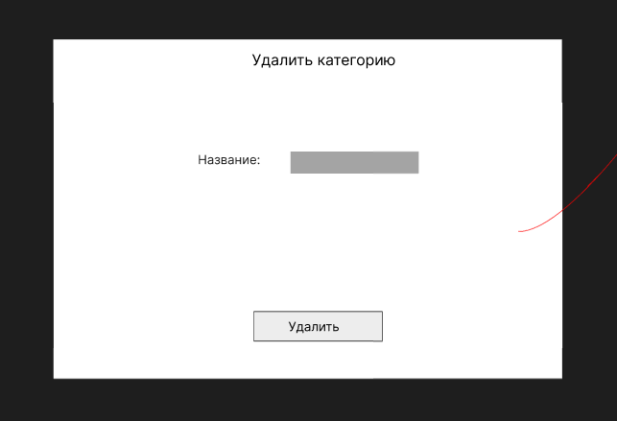
Назначение: удаление категории.
Поле ввода:
Название — наименование категории для удаления.
Кнопка:
«Удалить» — подтверждение удаления.
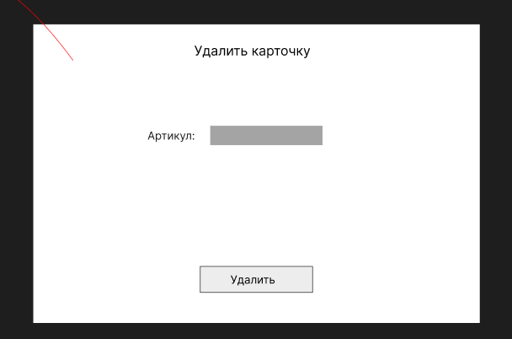
Назначение: удаление товарной карточки по артикулу.
Поле ввода:
Артикул — уникальный код товара для удаления.
Кнопка:
«Удалить» — подтверждение удаления.
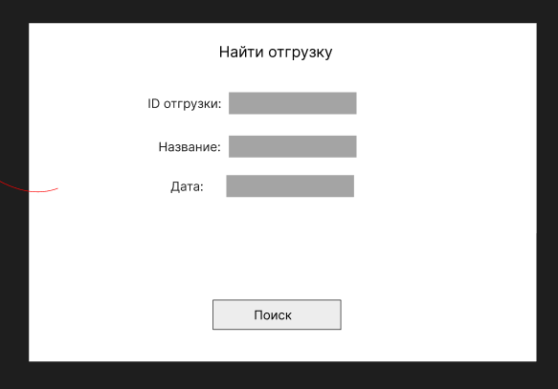
Назначение: поиск отгрузки по одному или нескольким параметрам.
Поля ввода:
ID отгрузки — уникальный идентификатор отгрузки.
Название — наименование товара.
Кнопка:
«Поиск» — запуск поиска по заданным критериям.

3.3. Требования к логической структуре БД
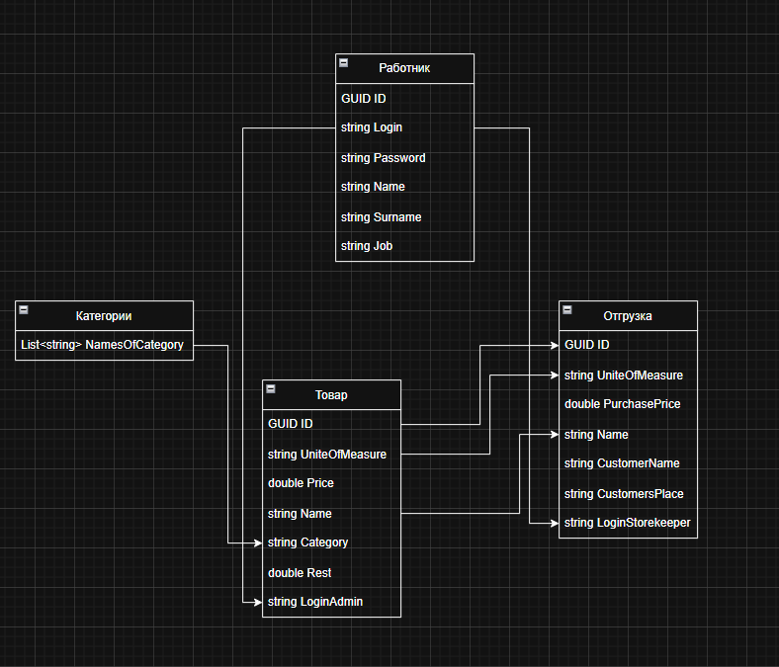

Таблица работник. Нужно чтобы осуществлять
удобное хранение работников, для того чтобы не было посторонних в системе.
В этой таблице хранится:
ID(Нужно чтобы не запутаться в работниках)
Login(уникальный логин пользователя)
Password(Пароль пользователя)
Name(Имя пользователя)
Surname(Фамилия пользователя)
Job(Должность)
Работник
GUID ID
string Login
string Password
string Name
string Surname
Jobs Job

Категория
List<string> NamesOfCategory
Таблица категорий. Нужно чтобы осуществлять
удобное хранение категорий товаров.
В этой таблице находится:Коллекция
NamesOfCategory(Список категорий товаров)
Товар
GUID ID
string UniteOfMeasure
double Price
string Name
string Category
double Rest
string LoginAdmin
Таблица товаров.Нужно чтобы осуществлять
удобное хранение и поиск конкретного товара.
В этой таблице находится:
ID(Нужно чтобы не запутаться в товарах)
UniteOfMeasure(Ед. измерения)
Price(Цена товара)
Name(Название товара)
Category(Категория товара)
Rest(Остаток на складе)
LoginAdmin(Логин администратора, добавившего
карточку товара)

Отгрузка
GUID ID
string UniteOfMeasure
double PurchasePrice
string Name
string CustomerName
string CustomerPlace
string LoginStorekeeper

Таблица отгрузки. Нужно чтобы осуществлять
удобное хранение и поиск конкретной отгрузки.
В этой таблице находится:
ID(нужен чтобы не запутаться в отгрузках)
UniteOfMeasure(Ед. измерения)
PurchasePrice(Цена покупки)
Name(Имя товара)
CustomerName(ФИО покупателя)
CustomerPlace(Адрес доставки)
LoginStorekeeper(Кладовщик,
организовавший отгрузку)

